
АДМИНИСТРАЦИЯ ЛЕНИНГРАДСКОЙ ОБЛАСТИ
КОМИТЕТ ПО КУЛЬТУРЕ ЛЕНИНГРАДСКОЙ ОБЛАСТИ

ПРИКАЗ

«___»____________ 2018 г. №___________________

Санкт-Петербург

О включении выявленного объекта культурного наследия
«Часовня Нила Столбенского», расположенного по адресу: Ленинградская область, д. Гагрино на кладбище, Анисимовская волость, в единый государственный реестр объектов культурного наследия (памятников истории
и культуры) народов Российской Федерации в качестве объекта культурного наследия регионального значения, с наименованием «Часовня Нила Столбенского» по адресу: Ленинградская область, Бокситогорский район, Самойловское сельское поселение, деревня Гагрино, дом 1К, утверждении границ его территории и установлении предмета охраны

В соответствии со ст. ст. 3.1, 9.2, 18, 33 Федерального закона от 25 июня 2002 года № 73-ФЗ «Об объектах культурного наследия (памятниках истории и культуры) народов Российской Федерации», ст. 4 областного закона Ленинградской области от 25.12.2015 № 140-оз «О государственной охране, сохранении, использовании и популяризации объектов культурного наследия (памятников истории и культуры) народов Российской Федерации, расположенных на территории Ленинградской области», п. 2.2.2. Положения о комитете по культуре Ленинградской области, утвержденного постановлением Правительства Ленинградской области от 24.10.2017 № 431, на основании акта государственной историко-культурной экспертизы, выполненного аттестованным экспертом Прокофьевым М.Ф. (приказ Министерства культуры Российской Федерации от 7 декабря 2016 года № 2678)

п р и к а з ы в а ю:

1. Включить выявленный объект культурного наследия «Часовня Нила Столбенского», расположенный по адресу: Ленинградская область, д. Гагрино
на кладбище, Анисимовская волость, в единый государственный реестр объектов культурного наследия (памятников истории и культуры) народов Российской Федерации в качестве объекта культурного наследия регионального значения, вид объекта – памятник, с наименованием «Часовня Нила Столбенского» по адресу: Ленинградская область, Бокситогорский район, Самойловское сельское поселение, деревня Гагрино, дом 1К.
2. Утвердить границы территории памятника согласно приложению № 1 к настоящему приказу.
3. Установить предмет охраны памятника согласно приложению № 2 к настоящему приказу.
4. Исключить выявленный объект культурного наследия «Часовня Нила Столбенского» из Перечня выявленных объектов культурного наследия, расположенных на территории Ленинградской области.
5. Отделу по осуществлению полномочий Ленинградской области в сфере объектов культурного наследия департамента государственной охраны, сохранения и использования объектов культурного наследия комитета по культуре Ленинградской области:
- обеспечить внесение в единый государственный реестр объектов культурного наследия (памятников истории и культуры) народов Российской Федерации сведений об объекте культурного наследия регионального значения (памятник) «Часовня Нила Столбенского», о границах его территории и предмете охраны;
- направить письменное уведомление собственнику или иному законному владельцу памятника о включении его в единый государственный реестр объектов культурного наследия (памятников истории и культуры) народов Российской Федерации;
- направить в срок не более чем пять рабочих дней со дня вступления в силу настоящего приказа копию настоящего приказа с приложениями в территориальный орган федерального органа исполнительной власти, уполномоченного Правительством Российской Федерации на осуществление государственного кадастрового учета, государственной регистрации прав, ведение Единого государственного реестра недвижимости и предоставление сведений, содержащихся в Едином государственном реестре недвижимости.
6. Настоящий приказ вступает в силу со дня его официального опубликования.
7. Контроль за исполнением настоящего приказа возложить на заместителя председателя – начальника департамента государственной охраны, сохранения и использования объектов культурного наследия комитета по культуре Ленинградской области.

Председатель комитета | Е.В. Чайковский

Приложение № 1
к приказу комитета по культуре
Ленинградской области
от «___» _____________ 2018 г.
№ _________________________

Схема границ территории
объекта культурного наследия регионального значения
«Часовня Нила Столбенского»,
расположенного по адресу: Ленинградская область, Бокситогорский район, Самойловское сельское поселение, деревня Гагрино, дом 1К

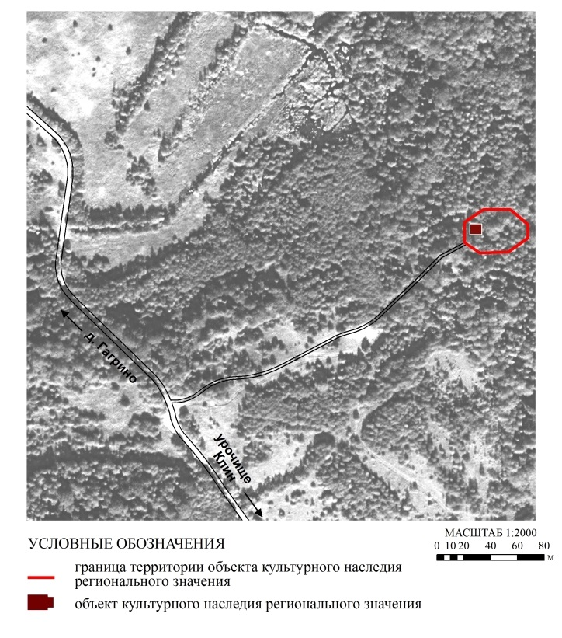
Перечень координат характерных (поворотных) точек
объекта культурного наследия регионального значения
«Часовня Нила Столбенского»,
расположенного по адресу: Ленинградская область, Бокситогорский район, Самойловское сельское поселение, деревня Гагрино, дом 1К

Определение географических координат характерных точек границы территории объекта культурного наследия выполнено в местной системе координат
СК-47 зона 3

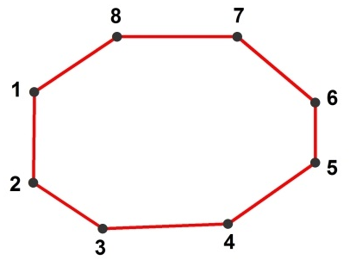

 | X | Y
1 | 3258023,043 | 351310,340
2 | 3258022,844 | 351295,063
3 | 3258034,550 | 351287,325
4 | 3258055,581 | 351288,119
5 | 3258070,263 | 351298,436
6 | 3258070,263 | 351308,555
7 | 3258057,168 | 351319,665
8 | 3258036,931 | 351319,665

Описание границ территории
объекта культурного наследия регионального значения
«Часовня Нила Столбенского»,
расположенного по адресу: Ленинградская область, Бокситогорский район, Самойловское сельское поселение, деревня Гагрино, дом 1К

Описание границ:
от точки 1 к точке 2 на юг до местного проезда 15,3 м
от точки 2 к точке 3 на юго-восток по краю захоронений
от точки 3 к точке 4 на восток по краю захоронений 21,0 м
от точки 4 к точке 5 на северо-восток по подножью холма
от точки 5 к точке 6 на север по подножью холма 10,0 м
от точки 6 к точке 7 на северо-запад по подножью холма
от точки 7 к точке 8 на запад по подножью холма 20,2 м
от точки 8 к точке 1 на юго-запад по краю захоронений

Правовой режим использования земельных участков в границах территории объекта культурного наследия регионального значения
««Часовня Нила Столбенского»,
расположенного по адресу: Ленинградская область, Бокситогорский район, Самойловское сельское поселение, деревня Гагрино, дом 1К

Режим использования земельного участка в границах территории объекта культурного наследия предусматривает сохранение объекта культурного наследия – проведение работ, направленных на обеспечение физической сохранности объекта культурного наследия, а так же выполнение требований Федерального закона от 25.06.2002 № 73-ФЗ «Об объектах культурного наследия (памятниках истории и культуры) народов Российской Федерации в части установленных ограничений к осуществлению хозяйственной деятельности в границах территории объекта культурного наследия.
На территории Памятника разрешается:
- Проведение работ по сохранению объекта культурного наследия (памятника истории и культуры) народов Российской Федерации;
- Сохранение элементов планировочной структуры;
- Сохранение элементов природного и культурного ландшафта;
- Воссоздание или компенсация утраченных элементов Памятника, производимые на основании пункта 1 статьи 45 Федерального закона от 25.06.2002 № 73-ФЗ «Об объектах культурного наследия (памятниках истории и культуры) народов Российской Федерации»;
- Проведение работ по обеспечению функционирования Памятника и поддержанию его инфраструктуры, не нарушающих целостности его территории;
- Проведение работ по озеленению и благоустройству территории, производимых, в том числе с применением методов реставрации, направленных на формирование наиболее близкого к историческому восприятию Памятника;
- Обеспечение доступа к Памятнику;
- Обеспечение мер пожарной безопасности;
- Обеспечение мер экологической безопасности;
- Прокладка, ремонт, реконструкция подземных инженерных коммуникаций с последующим восстановлением нарушенных участков дневной поверхности;

На территории Памятника запрещается:
- Новое строительство;
- Хозяйственная деятельность, ведущая к разрушению, искажению внешнего облика Памятника, нарушающая его целостность и создающая угрозу его повреждения, разрушения или уничтожения;
- Самовольная вырубка растительности, уничтожение травяного покрова;
- Установка на фасадах, крышах Памятника кондиционеров, телеантенн, тарелок спутниковой связи, а также других средств технического обеспечения;
- Прокладка наземных и воздушных инженерных коммуникаций, кроме временных, необходимых для проведения работ по сохранению Памятника;
- Движение транспортных средств на территории Памятника, в случае если движение транспортных средств создает угрозу нарушения его целостности и сохранности;
- Размещение любых рекламных конструкций на Памятнике и его на территории;
- Создание разрушающих вибрационных нагрузок динамическим воздействием на грунты в зоне их взаимодействия с объектом культурного наследия;
- Оставление материалов (конструкций) и строительного мусора после демонтажа возведенных сооружений, хозяйственной деятельности, работ по благоустройству.
- Использование Памятника и его территории под склады и объекты производства взрывчатых и огнеопасных материалов, предметов и веществ, загрязняющих интерьер Памятника, его фасад, территорию, водные объекты и (или) имеющие вредные парогазообразные и иные выделения.

Приложение № 2
к приказу комитета по культуре
Ленинградской области
от «___» _____________ 2018 г.
№ _________________________

Предмет охраны
объекта культурного наследия регионального значения
«Часовня Нила Столбенского»,
расположенного по адресу: Ленинградская область, Бокситогорский район, Самойловское сельское поселение, деревня Гагрино, дом 1К

№  пп | Виды предметов охраны | Элементы предметов охраны | Фотофиксация
1 | 2 | 3 | 4
1 | Местоположение: | от пересечения дорог в деревне Гагрино - 880 метров по дороге в сторону урочища Клин (направление юг-юго-восток);  далее по лесной дороге 160 метров до поляны (направление восток-северо-восток);  далее порядка 100 метров на северо-восток по тропе.  Часовня находится на территории деревенского кладбища, занимая вершину небольшого холма.
2 | Объемно-пространственное  решение: | исторические конфигурация деревянной часовни клетского типа (прямоугольная в плане с открытой односторонней галереей) и габариты одноэтажного здания (3,2 х 4,2 м);  историческая конфигурация кровли (скатная), включая высотную отметку конька. | 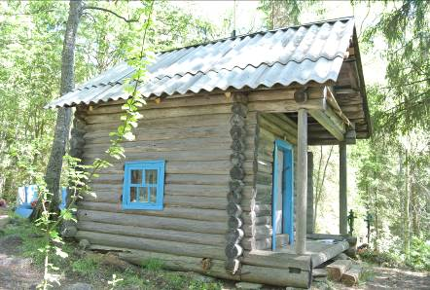  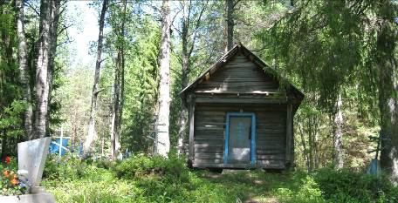
3 | Конструкции здания: | исторический сруб, рубленный «в обло» из не стёсанных брёвен, диаметром 0,17 м, сложенный из 15 венцов;  открытая галерея перед входом в часовню (западная сторона), образованная выносом на 1 м двух верхних и двух нижних венцов сруба и поддерживаемая двумя колоннами из простых брёвен;  фундамент часовни, состоящий из отдельных валунов под углами сруба и под полом галереи;  матица (основная несущая балка), поддерживающая потолочный настил. | 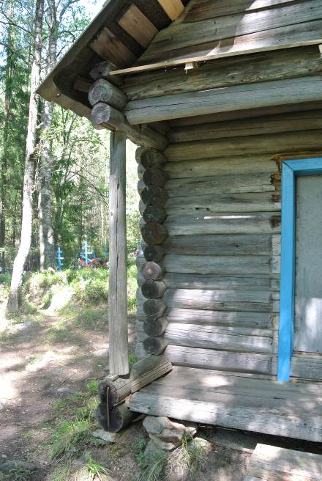  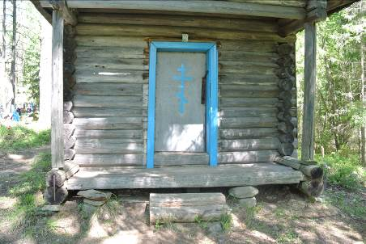  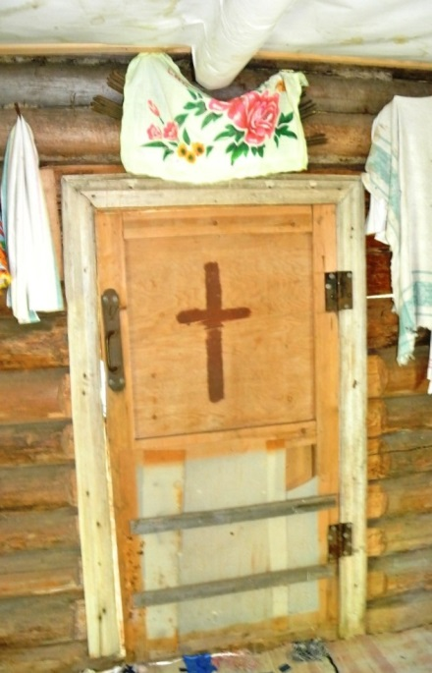
4 | Объемно-планировочное  решение: | историческое объемно-планировочное решение в габаритах, образованных капитальными стенами.
5 | Архитектурно-художественное  решение фасадов: | Северный и южный фасады:  симметричная композиция фасадов;  вид материала (бревно) и отсутствие отделки (облицовки) цоколя и стен;  оконные проемы – историческое местоположение, габариты (0,52 х 0,58 м), конфигурация, рисунок переплёта (пятичастный – на северном фасаде), материал заполнения (дерево), филированные наличники.  Западный фасад:  входной проем (торцевой западный фасад) – исторические местоположение, габариты (78 х 141) и конфигурация;  историческая кованая дверная фурнитура (навесы, дверная ручка, запор навесного замка), историческое дверное полотно, колода и наличники утрачены.  Восточный фасад:  вид материала (бревно) и отсутствие отделки (облицовки) цоколя и стен. | 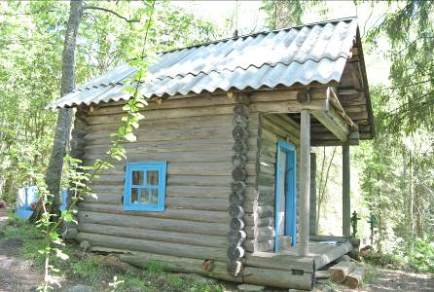  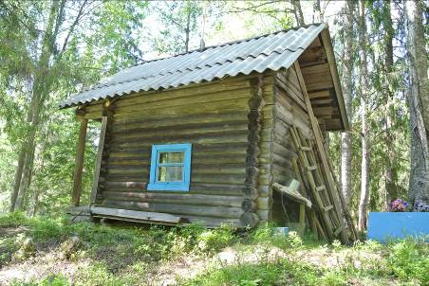  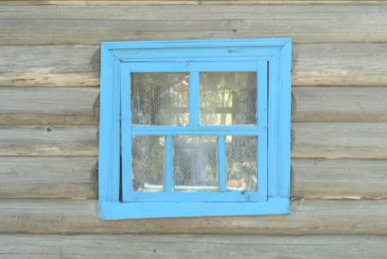  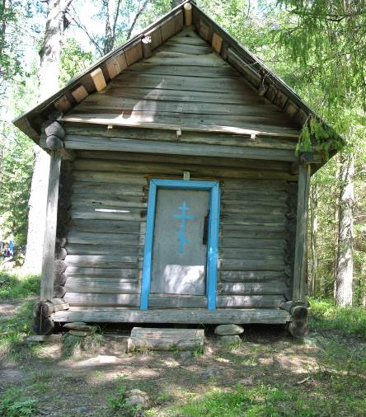  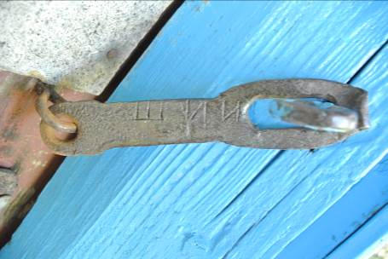  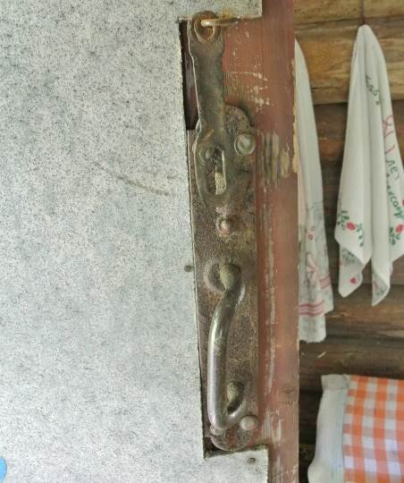  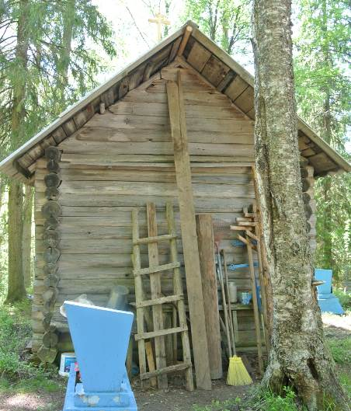

Предмет охраны может быть уточнен в процессе историко-культурных и реставрационных исследований, реставрационных работ.

